|  |  |
| --- | --- |
|  | **UNIVERSIDADE FEDERAL DE SANTA CATARINA CAMPUS ARARANGUÁ-ARA**  **CURSO DE TECNOLOGIAS DA INFORMAÇÃO E COMUNICAÇÃO**  **DISCIPLINA DE BANCO DE DADOS I** |

**SISTEMA DE CONTROLE EM UMA UNIVERSIDADE UTILIZANDO BANCO DE DADOS**

Armindo Sousa Nhanque

Araranguá, 2017.1

Assuntos destacados:

**1. OBJETIVO GERAL DO SISTEMA** 3

**2. DESCRIÇÃO DETALHADA DO SISTEMA**3

**3. MODELAGEM CONCEITUAL** 4

**4. MODELAGEM LOGICA** 5

**5. CONSULTAS** 6

**5.1** Primeira Consulta6

**5.2** Segunda Consulta6

**5.3** Terceira Consulta7

1. **OBJETIVO GERAL DO SISTEMA**

O objetivo geral do sistema é fazer o controle sobre uma determinada universidade e seus cooperadores, auxiliando no gerenciamento dos cursos ofertados pelas universidades, os dados dos seus colaboradores, e a gerencia da biblioteca das universidades.

1. **DESCRIÇÃO DETALHADA DO SISTEMA**

O sistema deverá controlar informações sobre os cursos, mantendo informações sobre estes, gerenciarem informações sobre os alunos, como numero de matrícula, cursos e que este está matriculado, históricos acadêmico e exemplares de livros que este emprestou na biblioteca da universidade para seus estudos.

O sistema também fará o controle da parte da biblioteca, e dos professores, onde o professor pode cadastrar notas e gerenciar seus alunos. A parte da biblioteca permitirá gerenciar o empréstimo dos exemplares disponíveis nesta, assim como todas as informações deste empréstimo, como data de empréstimo, data de devolução, especificações sobre exemplares emprestados, controle sobre os exemplares disponíveis e exemplares emprestados e também restrições como o numero máximo de empréstimos simultâneos por aluno.

1. **MODELAGEM CONCEITUAL**

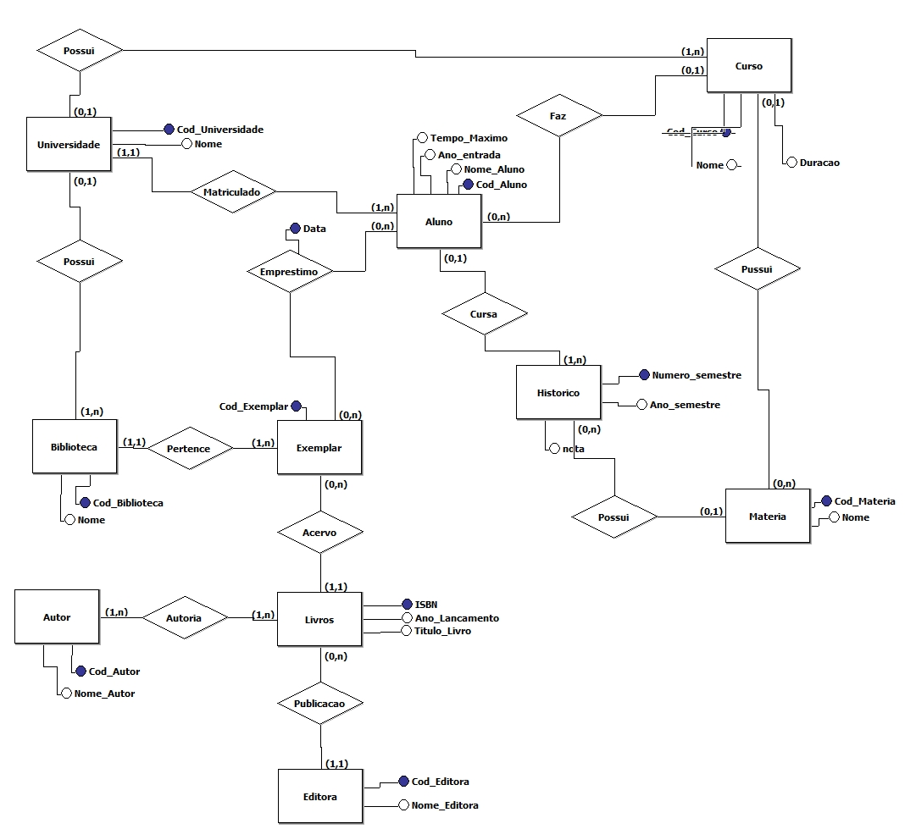

1. **MODELAGEM LOGICA**

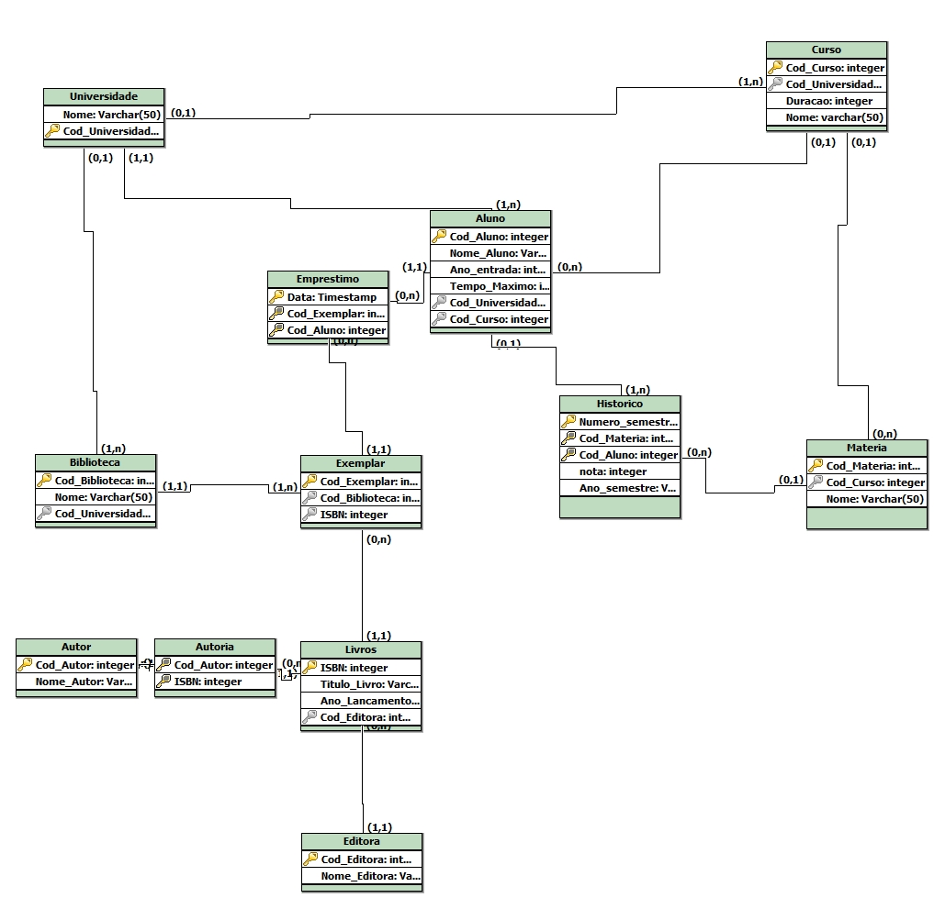

1. **CONSULTAS**
2. Exibir nome do aluno, nome do curso, nome da universidade e nome da matéria de todos os alunos que possuírem uma nota maior ou igual que uma nota pré-determinada

select a.nome_aluno,c.nome,u.nome,m.nome,nota

from universidade as u

inner join aluno as a on u.cod_universidade = a.cod_universidade

inner join curso as c on a.cod_curso = c.cod_curso

inner join materia as m on c.cod_curso = m.cod_curso

inner join historico as h on m.cod_materia= h.cod_materia

where h.nota>=8 and a.cod_aluno = h.cod_aluno

group by a.nome_aluno,c.nome,u.nome,m.nome,nota;

1. Exibir da tabela histórico a media geral das notas dos alunos de uma determinada faculdade

SELECT u.nome,AVG(h.nota)

from historico as h,aluno as a,universidade as u

where h.cod_aluno=a.cod_aluno and a.cod_universidade=u.cod_universidade and u.nome='UNISUL'

group by u.nome;

ou

SELECT u.nome,AVG(h.nota)

from historico as h,aluno as a,universidade as u

where h.cod_aluno=a.cod_aluno and a.cod_universidade=u.cod_universidade and u.nome='UFSC'

group by u.nome;

1. Exibir o numero de exemplares de livros que se tem no banco que pertença a uma determinada editora.

Select ed.nome_editora,ed.cod_editora,COUNT(ex.cod_exemplar)

from universidade as u,biblioteca as b,exemplar as ex,livros as li, editora as ed

where u.cod_universidade=b.cod_universidade

and b.cod_biblioteca=ex.cod_biblioteca

and ex.isbn=li.isbn

and li.cod_editora=ed.cod_editora

and ed.nome_editora='Editora Campus'

group by ed.nome_editora,ed.cod_editora

ou

Select ed.nome_editora,ed.cod_editora,COUNT(ex.cod_exemplar)

from universidade as u,biblioteca as b,exemplar as ex,livros as li, editora as ed

where u.cod_universidade=b.cod_universidade

and b.cod_biblioteca=ex.cod_biblioteca

and ex.isbn=li.isbn

and li.cod_editora=ed.cod_editora

and ed.nome_editora='Editora Intriseca'

group by ed.nome_editora,ed.cod_editora